**Installation OrientDB**

<http://code.google.com/p/orient/downloads/list>

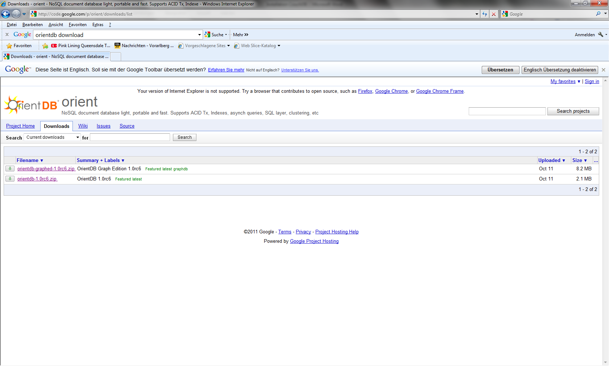

Den zweiten Eintrag wählen und downloaden. Anschliessend das Zip in den Ordner C:\orientdb-1.0rc6 entpacken.

OrientDB (Beispielprojekt im Git) einmal ausführen, dadurch wird die Datenbank „mashups“ erstellt.

In der Datei C:\orientdb-1.0rc6\config\orientdb-server-config folgendes hinzufügen (fast ganz am Ende bei den storages):

<storage name="mashups" path="local:C:/orientdb-1.0rc6/databases/mashups" userName="admin" userPassword="admin" loaded-at-startup="false"/>

Dieser Schritt war nur für das Web-Frontend, damit die Datenbank mashups darin bearbeitet werden kann.

Server starten mit C:\orientdb-1.0rc6\bin\server.bat

OrientDB ein zweites Mal ausführen, dadurch werden zwei Beispiel-Mashups in der Datenbank abgelegt.

Nun kann bereits mittels folgender Abfrage über HTTP RESTful auf die Mashups zugegriffen werden:

http://localhost:2480/query/mashups/sql/select html from Mashup where title = '5 news about Finnish and Danish Bands'

Das Web-Frontend steht unter <http://localhost:2480> zur Verfügung. Funktioniert (bei mir zumindest) nur auf Firefox. Richtige Database auswählen (mashups), Login mit Username admin, Passwort admin. Die Klasse Mashup auswählen und auf den Button Query klicken, dann sollten die Resultate ersichtlich sein.

